КОМИТЕТ  РЕСПУБЛИКИ ТАТАРСТАН  ПО ОХРАНЕ ОБЪЕКТОВ КУЛЬТУРНОГО НАСЛЕДИЯ |  | ТАТАРСТАН РЕСПУБЛИКАСЫНЫӉ МӘДӘНИ МИРАС ОБЪЕКТЛАРЫН САКЛАУ КОМИТЕТЫ

ПРИКАЗ БОЕРЫК
№

О включении выявленного объекта культурного наследия «Церковь Вознесения», 1760 г., расположенного по адресу: Республика Татарстан, Пестречинский муниципальный район, с. Елагино, в единый государственный реестр объектов культурного наследия (памятников истории и культуры) народов Российской Федерации в качестве объекта культурного наследия регионального значения «Церковь Вознесения», 1760 г., расположенного по адресу: Республика Татарстан, Пестречинский муниципальный район, с. Елагино, утверждении границ его территории и предмета охраны

В соответствии с Федеральным законом от 25 июня 2002 года № 73-ФЗ
«Об объектах культурного наследия (памятниках истории и культуры) народов Российской Федерации», Законом Республики Татарстан от 1 апреля 2005 года № 60-ЗРТ «Об объектах культурного наследия в Республике Татарстан», положительным заключением государственной историко-культурной экспертизы от 31.08.2024, п р и к а з ы в а ю:
- Включить выявленный объект культурного наследия «Церковь Вознесения», 1760 г., расположенный по адресу: Республика Татарстан, Пестречинский муниципальный район, с. Елагино, в единый государственный реестр объектов культурного наследия (памятников истории и культуры) народов Российской Федерации в качестве объекта культурного наследия регионального значения «Церковь Вознесения», 1760 г. (вид объекта – памятник), расположенного по адресу: Республика Татарстан, Пестречинский муниципальный район, с. Елагино.
- Утвердить границы территории объекта культурного наследия регионального значения «Церковь Вознесения», 1760 г. (вид объекта – памятник), расположенного по адресу: Республика Татарстан, Пестречинский муниципальный район, с. Елагино, согласно приложению № 1 к настоящему приказу.
- Утвердить предмет охраны объекта культурного наследия регионального значения «Церковь Вознесения», 1760 г., расположенного по адресу: Республика Татарстан, Пестречинский муниципальный район, с. Елагино, согласно приложению № 2 к настоящему приказу.
- Отделу учета объектов культурного наследия и градостроительной деятельности обеспечить внесение сведений о границах территории указанного объекта культурного наследия в Единый государственный реестр недвижимости
и единый государственный реестр объектов культурного наследия (памятников истории и культуры) народов Российской Федерации.
- Контроль за исполнением настоящего приказа оставляю за собой.

Председатель И.Н. Гущин

Приложение № 1
к приказу Комитета
Республики Татарстан по охране объектов культурного наследия
от __________ 2024 года № ____

Границы территории
объекта культурного наследия регионального значения
«Церковь Вознесения»,1760 г., расположенного по адресу: Республика Татарстан, Пестречинский муниципальный район, с. Елагино

Карта (схема) границ территории
объекта культурного наследия регионального значения
«Церковь Вознесения»,1760 г., расположенного по адресу: Республика Татарстан, Пестречинский муниципальный район, с. Елагино

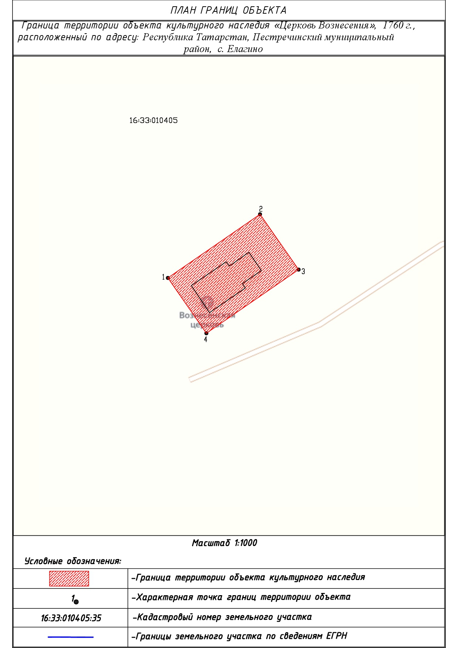
Масштаб 1:1000
Условные обозначения:
 | - граница территории объекта культурного наследия
1 | - характерная точка границ территории объекта культурного наследия
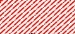 | - территория объекта культурного наследия
16:33:010405 | - номер кадастрового квартала
Текстовое описание границ территории
объекта культурного наследия регионального значения
«Церковь Вознесения», 1760 г., расположенного по адресу:
Республика Татарстан, Пестречинский муниципальный район, с. Елагино

Границы территории объекта культурного наследия регионального значения «Церковь Вознесения», 1760 г., расположенного по адресу: Республика Татарстан, Пестречинский муниципальный район, с. Елагино, проходят:

Прохождение границы |  | Описание прохождения границы
от точки | до точки | Описание прохождения границы
1 | 2 | от точки 1 в северо-западном направлении на расстояние 49,45 метра до точки 2;
2 | 3 | от точки 2 в северо-восточном направлении на расстояние 29,76 метра до точки 3;
3 | 4 | от точки 3 юго-восточном направлении на расстояние 49,45 метра до точки 4;
4 | 1 | от точки 4 юго-западном направлении на расстояние 29,76 метра до точки 1.

Таблица характерных точек границ территории
объекта культурного наследия регионального значения
«Церковь Вознесения», 1760 г., расположенного по адресу:
Республика Татарстан, Пестречинский муниципальный район, с. Елагино

№ п/п | Координаты характерных точек в местной системе координат  (МСК-16)
 | X | Y
 | 485812.87 | 1350674.98
 | 485840.95 | 1350715.69
 | 485816.53 | 1350732.71
 | 485788.45 | 1350692.00
1. | 485812.87 | 1350674.98

Приложение № 2
к приказу Комитета
Республики Татарстан по охране объектов культурного наследия
от __________ 2024 года № ___

Предмет охраны*
объекта культурного наследия регионального значения
«Церковь Вознесения», 1760 г., расположенного по адресу: Республика Татарстан, Пестречинский муниципальный район, с. Елагино

- Местоположение объекта: в северной части бывшего с. Елагино, посреди поля.
- Объемно-пространственная композиция. Конфигурация в плане: сложная форма, с выступающей частью трапезной; состоящая из объемов, построенных в осевой композиции:
- колокольня двухъярусная;
- одноярусная трапезная;
- храмовая часть с объемом апсиды;
высотные отметки по венчающему карнизу и верхним точкам венчающих форм.
3. Колокольня: первый ярус колокольни представляет собой четверик в одну световую ось; полуциркульный объем входа с килевидным архивольтом; полуциркульной формы ниши с западной и восточной сторон; широкий межъярусный карниз с диагональными крестами в ширинке; восьмерик второго яруса с арочными проемами по сторонам света; проемы с полуколоннами, архивольты с килевидными завершениями; шатер четырехгранный, со слуховыми окнами по сторонам света; завершается главкой на барабане.
4. Трапезная: одноярусная в три световых оси. Наличники с дыньками и сандриками; лопатки; кованные решетки.
5. Храмовая часть представляет собой четверик в две световые оси с апсидой, парусным сводом; листовой кровельный металл; лемовидная главка на фигурном барабане с нишами и пилястрами; углы четверика раскрепованы лопатками; крест на яблоке; окна с барочным наличником с килевидным завершением. Входной проем с кирпичными фигурными пилястрами барочного типа и дыньками.
6. Интерьеры храмовой части: сводчатый купол; тянутые профильные архивольты окон; барочные дверные проемы с тянутыми профильными архивольтами; кованые металлические тяги.
7. Интерьеры трапезной: арочные оконные проемы.
8. Интерьеры колокольни: сводчатые перекрытия.

*Предмет охраны может быть дополнен в процессе комплексных научных исследований
и осуществления реставрационных работ.

Таблица предмета охраны
объекта культурного наследия регионального значения
«Церковь Вознесения»,1760 г., расположенного по адресу: Республика Татарстан, Пестречинский муниципальный район, с. Елагино

№ п/п | Предмет охраны | Фотофиксация основных элементов/графические материалы
1. | Объект расположен в северной части бывшего  с. Елагино, посреди поля. | 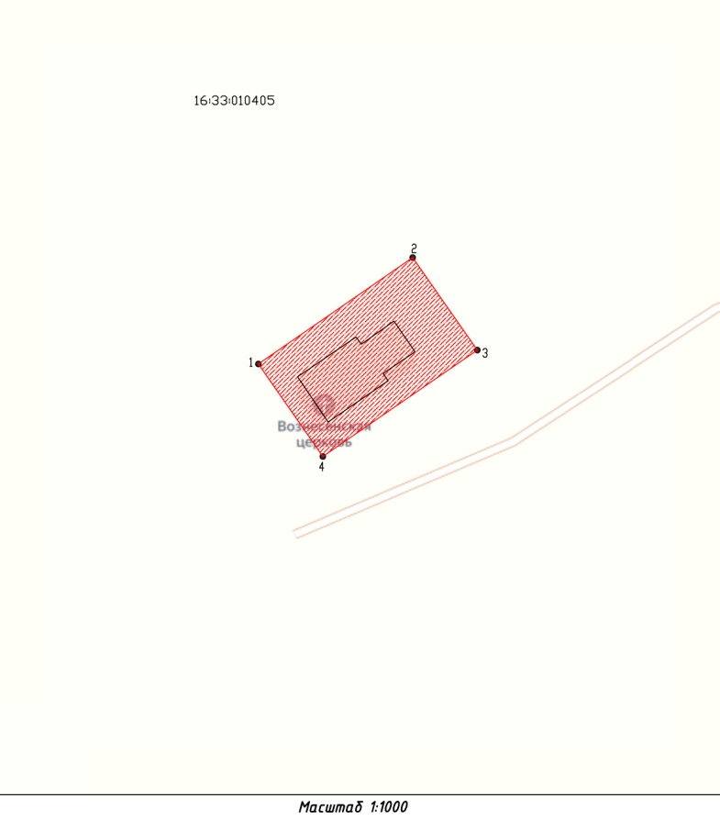  Рис. 1. Местоположение объекта
2. | Объемно-пространственная композиция. Конфигурация в плане: сложная форма, с выступающей частью трапезной; состоящая из объемов, построенных в осевой композиции:  - колокольня двухъярусная;  - одноярусная трапезная;  - храмовая часть с объемом апсиды;  высотные отметки по венчающему карнизу и верхним точкам венчающих форм | 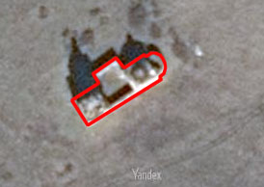  Рис. 2. Вид на объект сверху
3. | Колокольня: первый ярус колокольни представляет собой четверик в одну световую ось; полуциркульный объем входа с килевидным архивольтом; полуциркульной формы ниши с западной и восточной сторон; широкий межъярусный карниз с диагональными крестами в ширинке; восьмерик второго яруса с арочными проемами по сторонам света; проемы с полуколоннами, архивольты с килевидными завершениями; шатер четырехгранный, со слуховыми окнами по сторонам света; завершается главкой на барабане | 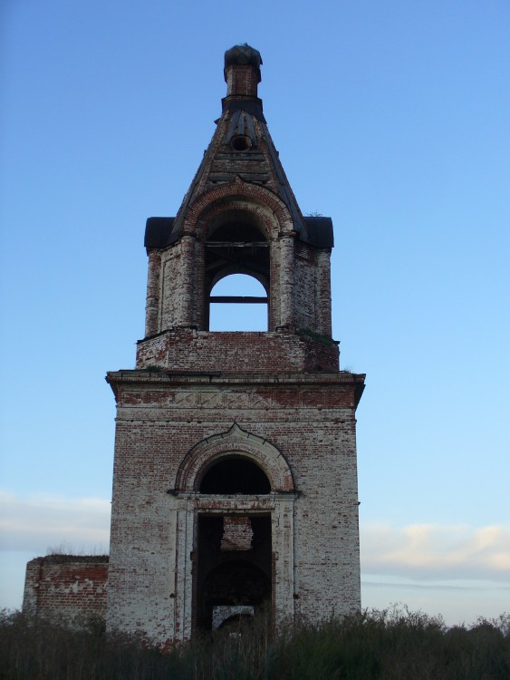  Рис. 3. Вид с запада  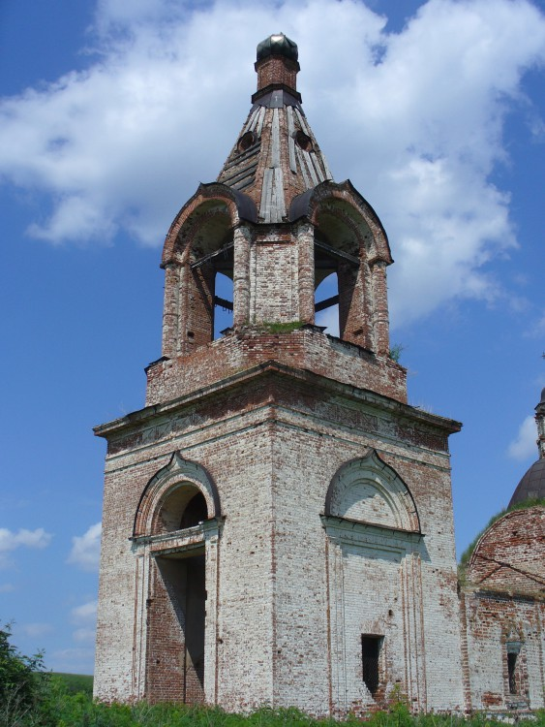  Рис. 4. Вид с юго-востока  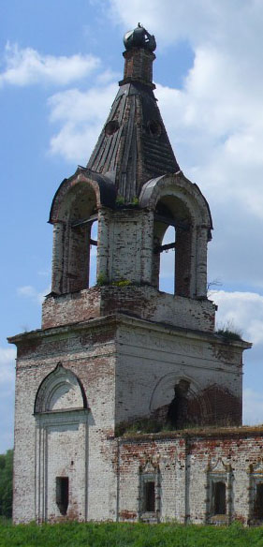  Рис. 5. Вид с юго-востока  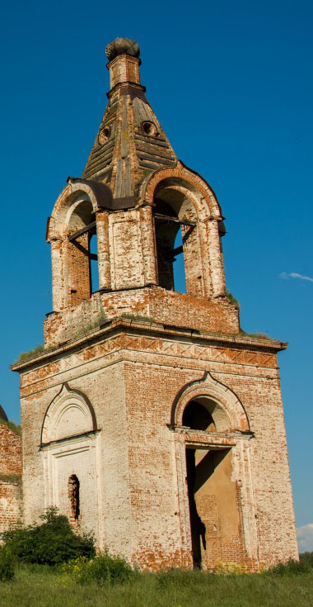  Рис. 6. Вид с северо-запада  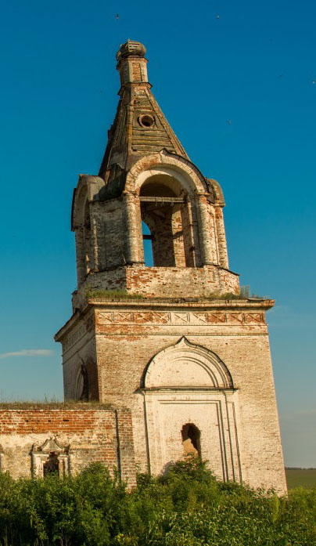  Рис. 7. Вид с севера  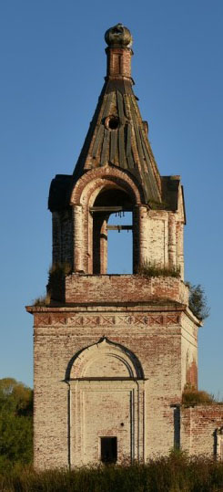  Рис. 8. Вид с юга  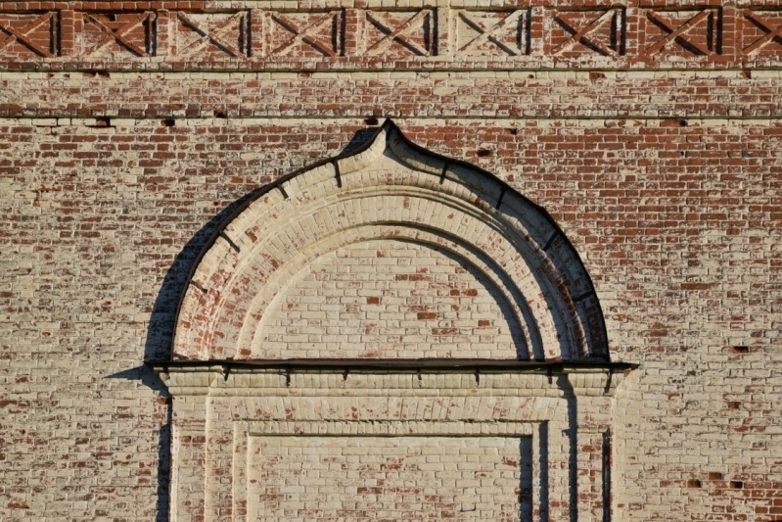  Рис. 9. Килевидный архивольт колокольни
4. | Трапезная: одноярусная в три световых оси. Наличники с дыньками и сандриками; лопатки; кованные решетки | 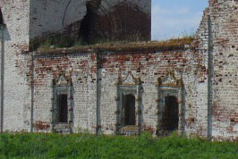  Рис. 9. Вид с юго-запада  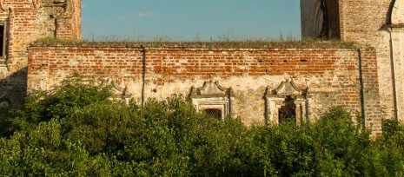  Рис. 10. Вид с севера  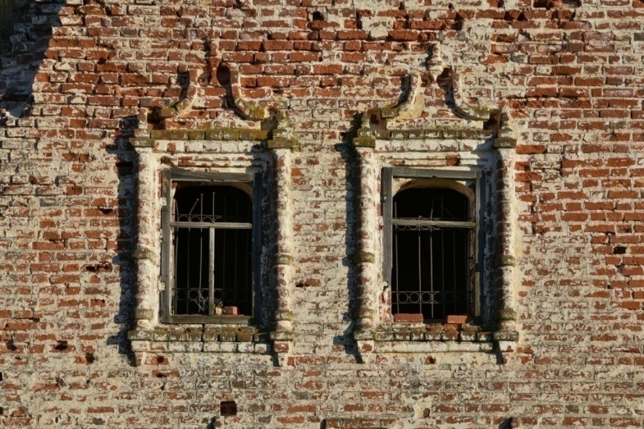  Рис. 11. Окна трапезной
5. | Храмовая часть представляет собой четверик в две световые оси с апсидой, парусным сводом; листовой кровельный металл; лемовидная главка на фигурном барабане с нишами и пилястрами; углы четверика раскрепованы лопатками; крест на яблоке; окна с барочным наличником с килевидным завершением. Входной проем с кирпичными фигурными пилястрами барочного типа и дыньками | 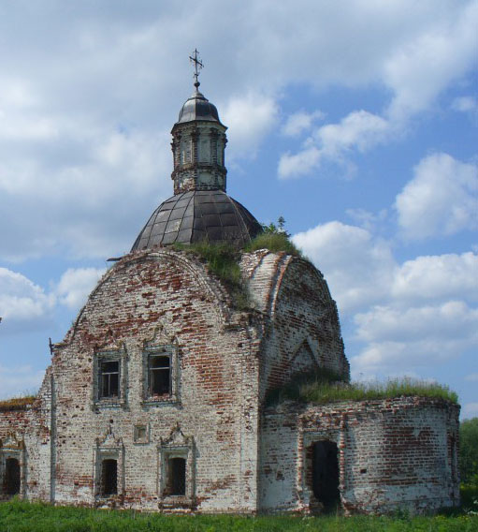  Рис. 12. Вид с юго-востока  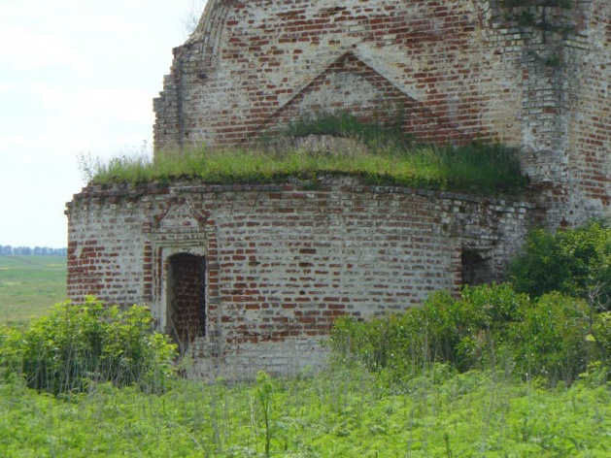  Рис. 13. Вид на апсиду с юго-востока  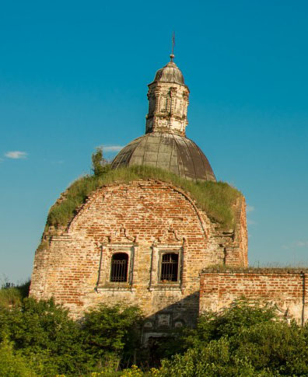  Рис. 14. Вид с севера  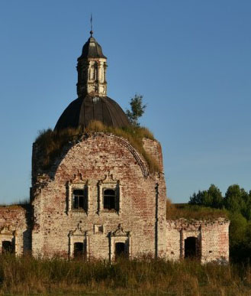  Рис. 15. Вид с юга
6 | Интерьеры храмовой части: сводчатый купол; тянутые профильные архивольты окон; барочные дверные проемы с тянутыми профильными архивольтами; кованые металлические тяги | 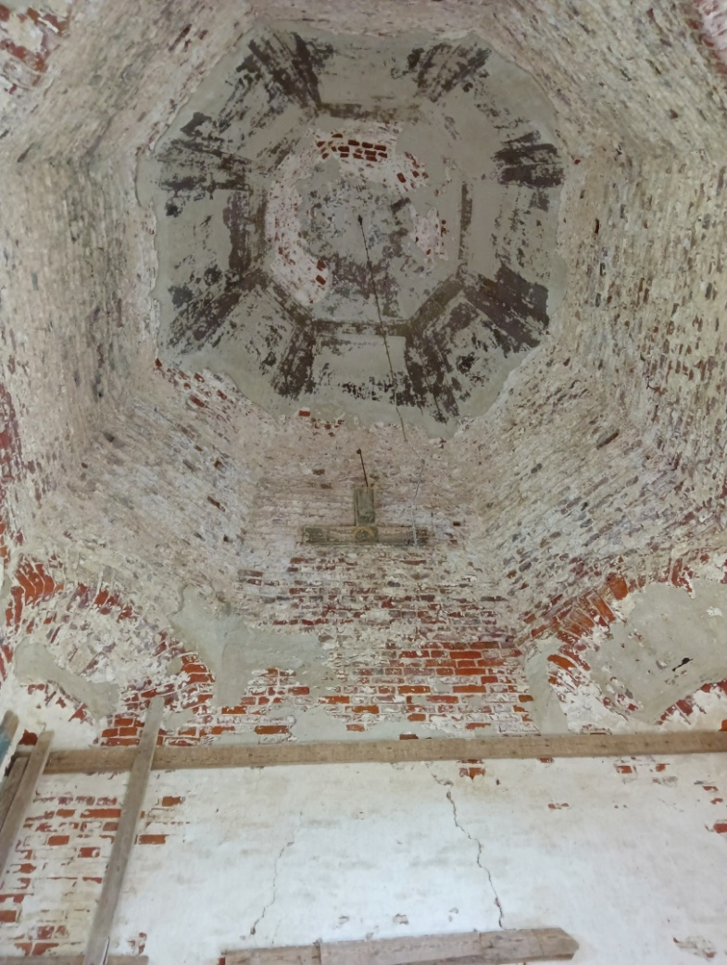  Рис. 15. Вид на купол  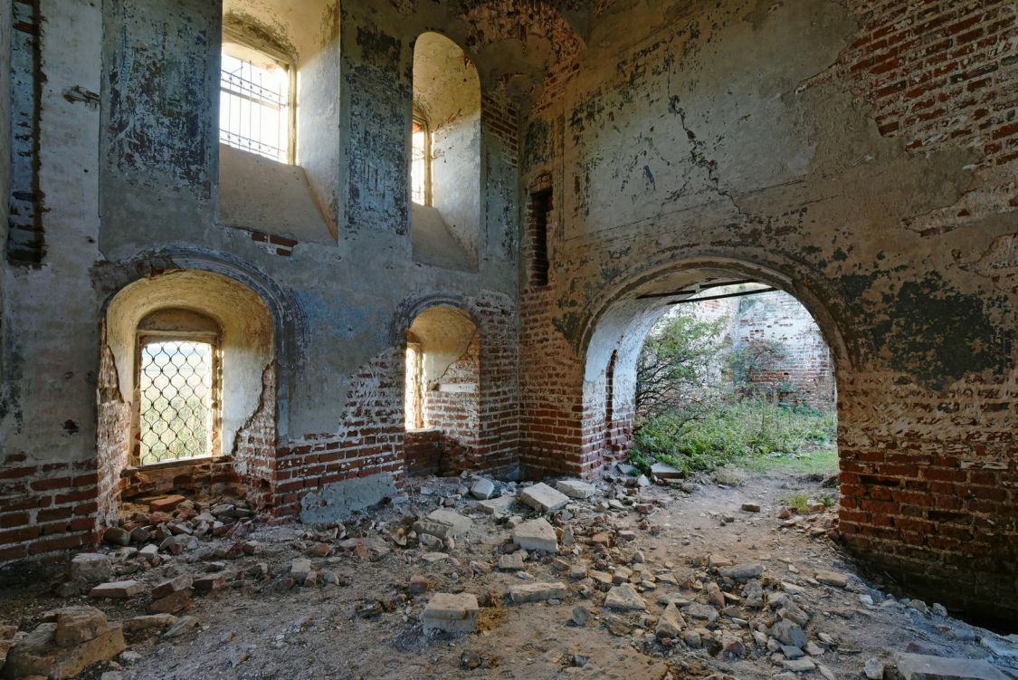  Рис. 16. Оконные проемы  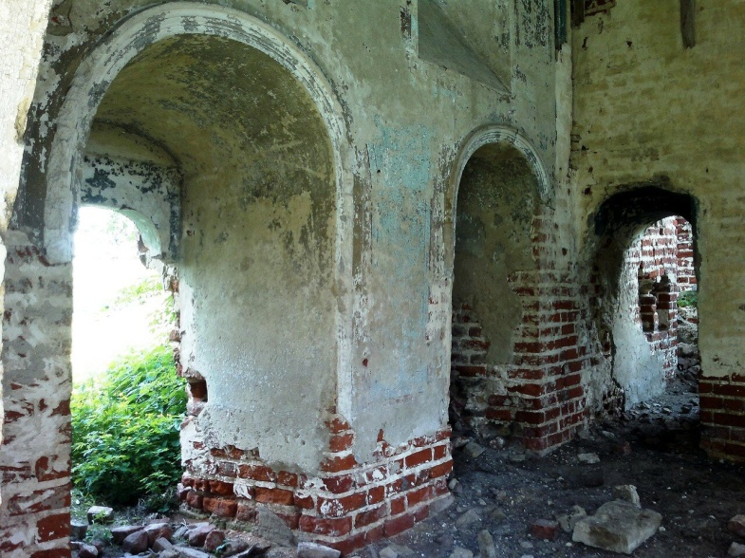  Рис. 17. Дверной проем  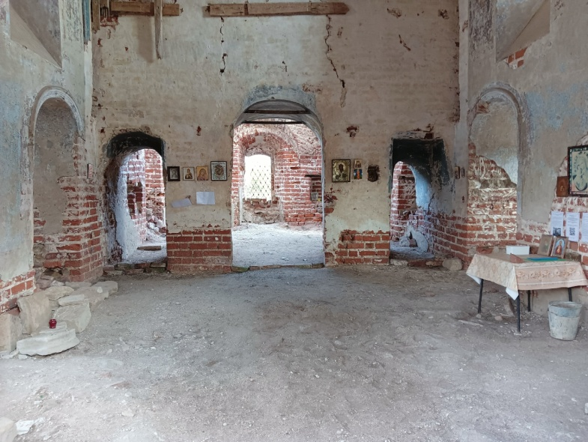  Рис. 18. Металлические тяги
7. | Интерьеры трапезной: арочные оконные проемы | 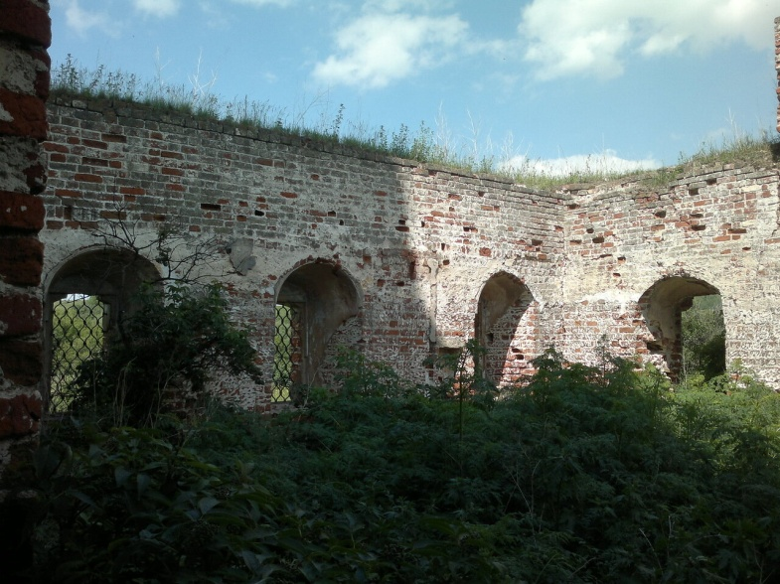  Рис. 19. Оконные проемы трапезной
8. | Интерьеры колокольни: сводчатые перекрытия | 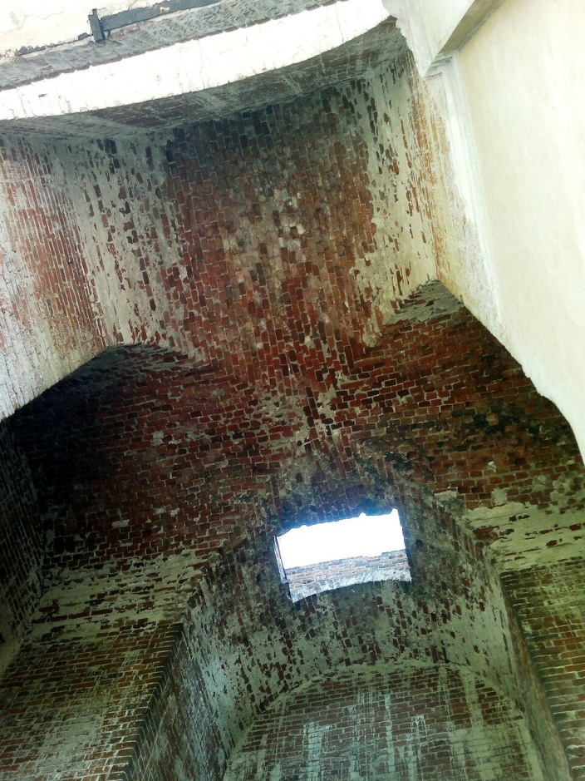  Рис. 20. Перекрытия колокольни

